**E-service Catalogue Project**

**Specifications:**

**Pour mieux exécuter le projet, vous devez avoir une bonne connexion car j’ai ajouté un lien d’image pour les produits**

**Vous pouvez sélectionner le mode de livraison souhaité**

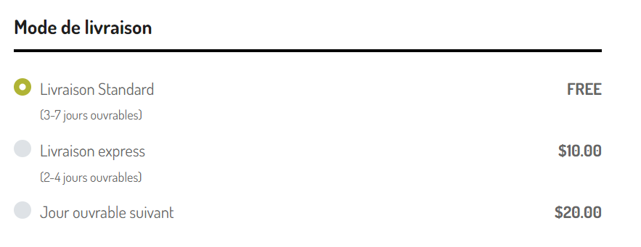

**Aussi j’ai ajouté la possibilité pour l’utilisateur de pouvoir télécharger sa facture après avoir terminé la commande sur la page d’enregistrement**

